SWE 3050 : Fundametals Of MachineLearning
HW1

SKKU SOFTWARE
2019315505
LEEWONGYU

목표
-Given Data를 이용한 knn, DT 그리고 LinearRegression 세 학습의 performance 비교.
-Given Data : train.scv in “Kaggle Predict survival on the Titanic and get familiar with ML basics
(https://www.kaggle.com/c/titanic)”
2. performance evaluation
1. Accuracy: (TP+TN) / (TP+FP+TN+FN)
2. F1-score: (2 * Accuracy * Recall) / (Accuracy + Recall)
3. Data Preprocessing
kaggle에서 제공하는 train데이터와 test데이터를 사용하는 것이 아닌 train.scv를 분할하여 train, test 데이터로 사용하였음.
과정
- 'PassengerId' ,'Name', 'Ticket', 'Cabin' 와 같이 학습에 쓰이지 않는 column를 .drop()하여 제거함.
- Sex의 male, female 을 1,0으로 Embarked의 S, Q, C를 0, 1, 2 로 바꾸어 학습이 가능한 상태로 표현함.
- Dataframe의 [:600]을 train, [600:]을 test 데이터로 분할하여 저장.’
- NaN데이터가 포함된 row를 dropna(axis=0) 함수를 사용해 제거함.
- 'Survived' column은 Y로 other column은 X로 데이터를 재분할함. 이때의 data는 X_train, Y_train, X_test, Y_test 총 4개의 Dataframe으로 분할되게 됨.

Normalization
linear regresssion에서 낮은 iteration에서 학습이 불가능한 상황이 발생함. 그 원인을 찾기 위해 data를 분석해보니 ‘fare’이나 ‘age’ column의 값이 너무 크고 편차가 큰 것을 확인함. 또한 knn, DT의 performance도 상당히 낮았음.
위 두 문제를 해결하기 위해 data를 normalizetion하기로 함. ‘fare’의 경우에 이상치 때문에 편차가 너무 커서 minmax 정규화를 진행하였을 때 데이터의 특징을 반영하여 잘 분포하지 못하고 있다 판단 되어 Z-score 정규화를 진행하였음.
train데이터를 정규화할 때 사용한 mean, std의 값으로 test데이터 또한 정규화를 동시에 진행하였음.
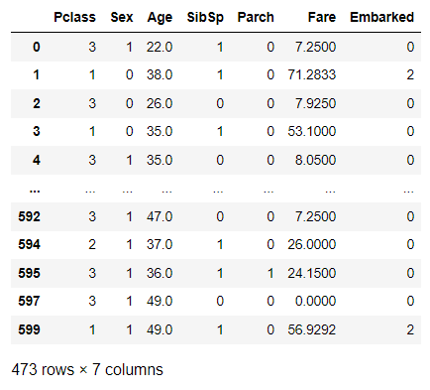 X_train 정규화 전
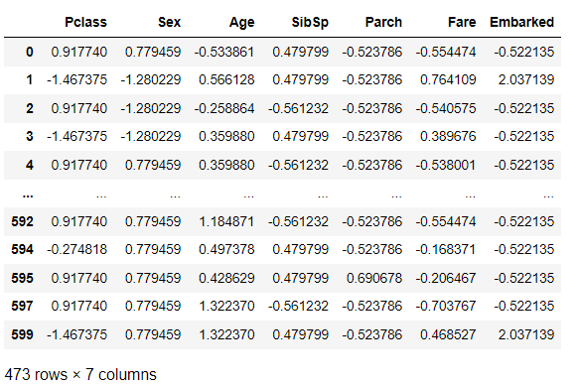 X_train 정규화 후

Result Analyze
- KNN
사용 함수: sklearn.neighbors.KNeighborsClassifier
weights=’uniform’
K: 2
Accuracy: 0.7907949790794979
F1score: 0.6794871794871795
K: 3
Accuracy: 0.7824267782426778
F1score: 0.7111111111111111
K: 4
Accuracy: 0.799163179916318
F1score: 0.7073170731707317
K: 5
Accuracy: 0.8117154811715481
F1score: 0.7513812154696133

wegihts=’distance’
K: 2
Accuracy: 0.7196652719665272
F1score: 0.6528497409326425
K: 3
Accuracy: 0.7447698744769874
F1score: 0.6772486772486772
K: 4
Accuracy: 0.7364016736401674
F1score: 0.6701570680628272
K: 5
Accuracy: 0.7573221757322176
F1score: 0.6947368421052632

결과 분석: knn을 할 때 가장 중요한 것은 weight와 고려할 neioghbors의 수다. Weight에 상관 없이 K값이 5일 때 가장 좋은 performance를 보여줬다.
Weight가 uniform일 때 가장 좋은 성능을 보여줬다. 하지만 uniform이 항상 우수한 성능을 내는 것은 아니라 생각한다 그 이유는 데이터 전처리 과정에서 정규화를 어떻게 하느냐에 따라 달렸다고 생각한다.

B LinearRegression
사용함수: sklearn.linear_model.LogisticRegression
- Maxiter값 변화에 따른 퍼포먼스 변화
Max_iter: 20
Accuraccy: 0.8158995815899581 F1-score: 0.7500000000000001
Max_iter: 40
Accuraccy: 0.8158995815899581 F1-score: 0.7500000000000001
Max_iter: 60
Accuraccy: 0.8158995815899581 F1-score: 0.7500000000000001
Max_iter: 80
Accuraccy: 0.8158995815899581 F1-score: 0.7500000000000001
Max_iter: 100
Accuraccy: 0.8158995815899581 F1-score: 0.7500000000000001

- Max_iter=100, C 값 변화에 따른 퍼포먼스 변화
C: 1
Accuraccy: 0.8158995815899581 F1-score: 0.7500000000000001
C: 2
Accuraccy: 0.8117154811715481 F1-score: 0.7457627118644068
C: 3
Accuraccy: 0.8117154811715481 F1-score: 0.7457627118644068
C: 4
Accuraccy: 0.8117154811715481 F1-score: 0.7457627118644068
C: 5
Accuraccy: 0.8117154811715481 F1-score: 0.7457627118644068

결과 분석: max_iter변화에 따른 퍼포먼스는 이미 20회 이전에 error function의 값이 local minimun에 수렴한 것으로 생각 된다. 따라서 [20:100]의 값으로 max_iter을 변경해주어도 결과에 변동이 없다.
C는 Inverse of regularization strength; must be a positive float. Like in support vector machines, smaller values specify stronger regularization. 즉 cost function에 의한 규제도로 해석할 수 있다. C값이 높아질수록 규제도는 약해지는데 C가 가장 낮은 값, 즉 regulariztion이 가장 강할 때 퍼포먼스가 좋다고 볼 수 있다.

C Decision Tree
Max_depth: 1 Accuracy: 0.7698744769874477 F1-score: 0.6820809248554913
Max_depth: 2 Accuracy: 0.8075313807531381 F1-score: 0.7012987012987014
Max_depth: 3 Accuracy: 0.8368200836820083 F1-score: 0.7745664739884393
Max_depth: None Accuracy: 0.7573221757322176 F1-score: 0.6914893617021276
결과 분석 Max-depth가 3일 때 가장 퍼포먼스가 좋다. DT는 적당한 깊이에서 최적의 성능을 발휘한다. 그 이유는 깊이가 깊어질수록 조건 분기점이 많아져 과적합이 되기 쉬워진다. 따라서 깊이가 너무 깊으면 overfitting으로 인해 실질적 성능은 저하하게 된다. 따라서 max_depth none의 성능이 depth 2,3보다 떨어지는 것은 과적합이 발생한 것으로 해석할 수 있다.

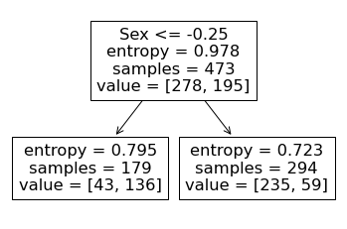Max_depth=1
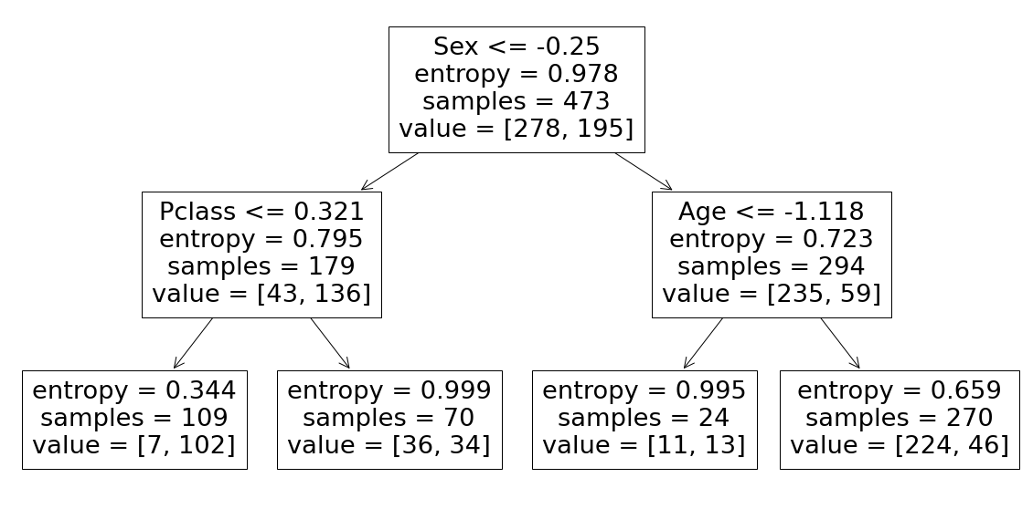 Max_depth=2

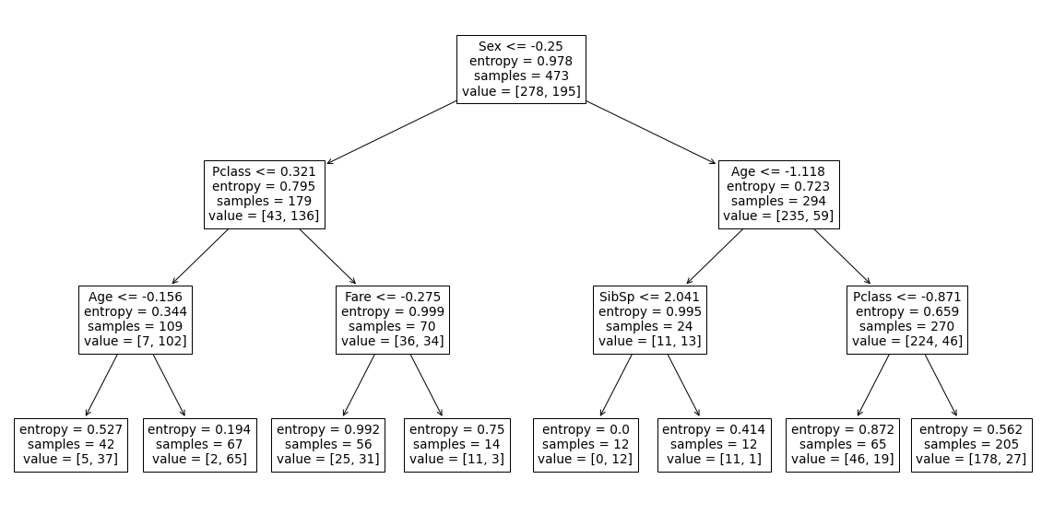 Max_depth=3

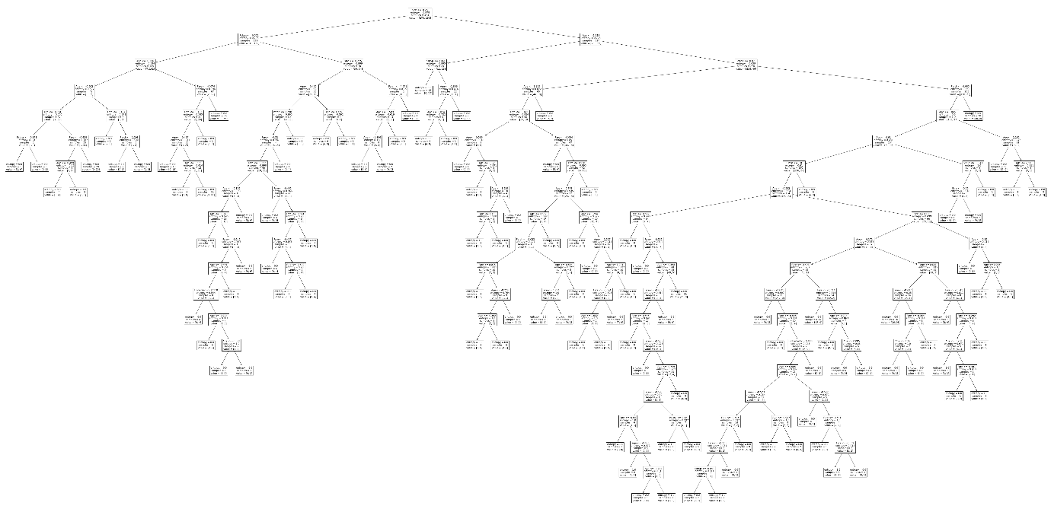
Max_depth=none
자세한 사진은 같은 폴더 내 ‘DT_max_depth_none.png’에 있습니다.

DT-INFORMATION GAIN 계산
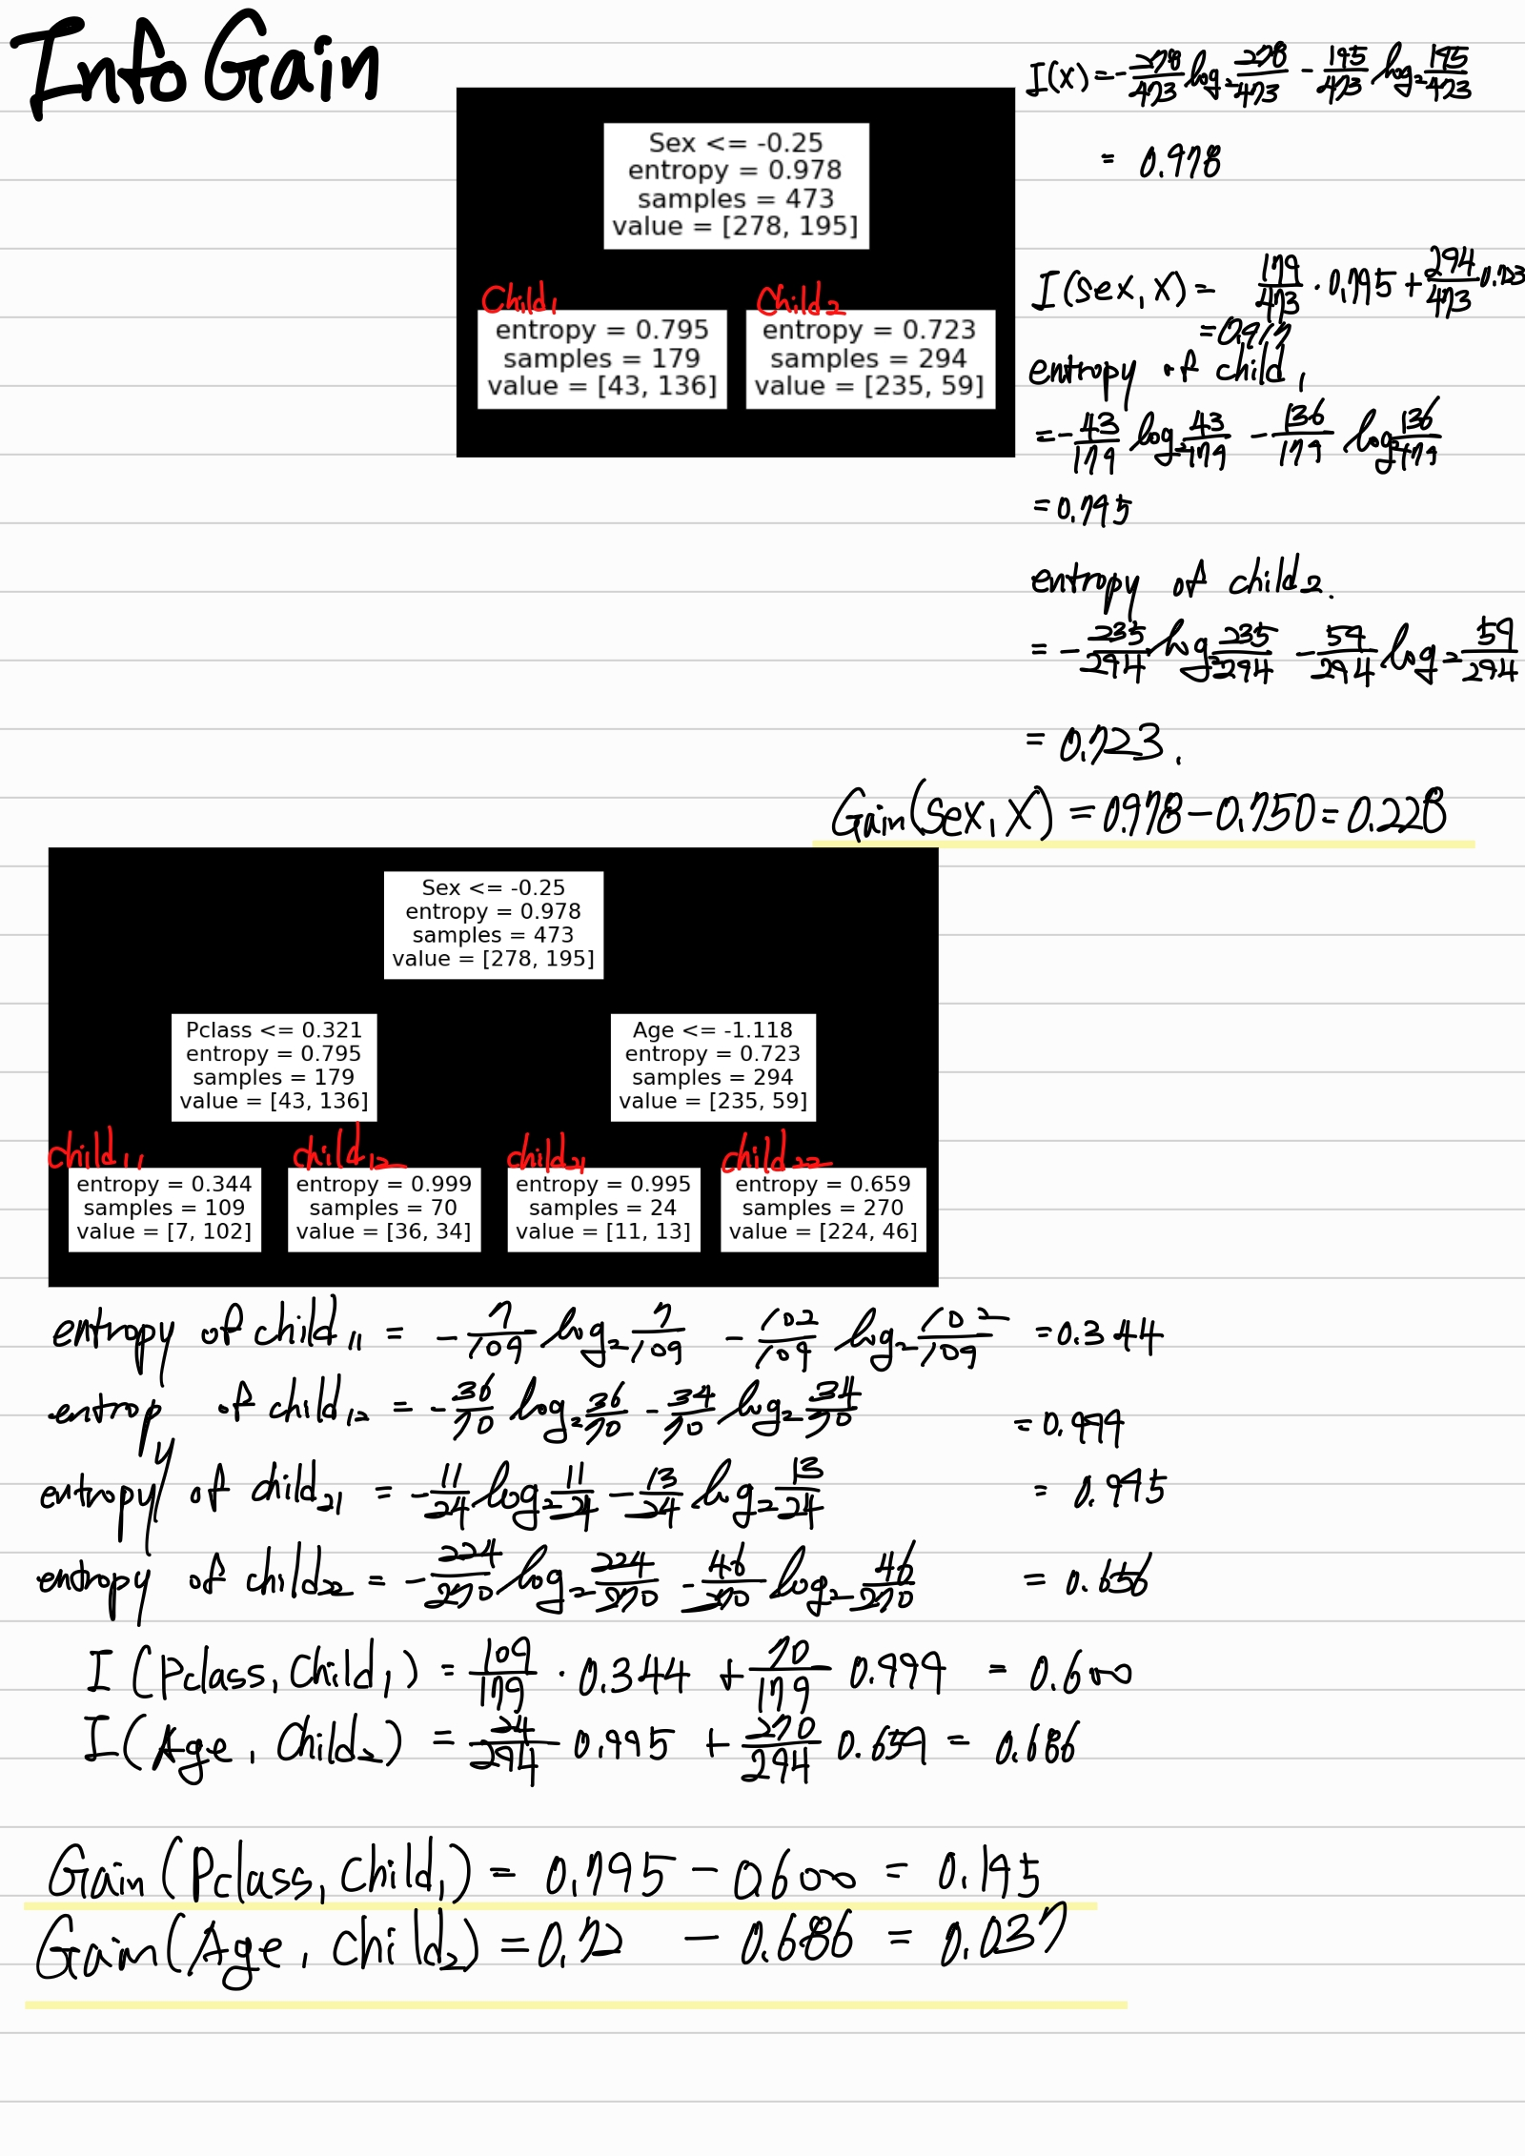
Comparethe performance of A, B and C. Best model
Best model : KNN

K: 5 (uniform)
Accuracy: 0.8117154811715481
F1score: 0.7513812154696133

C: 1 Max_iter=100
Accuraccy: 0.8158995815899581 F1-score: 0.7500000000000001

퍼포먼스 수치상 knn이 좋은 것으로 보이지만 단순 비교만으로 KNN이 좋은 것은 아니다. 타이타닉 문제의 경우 survival여부를 결정하는 classification문제이다.
classification에서 knn이 regresssion보다 강력한 이유는 Logistic regression과 달리 F(x)의 형태에 대한 assumption이 필요하지 않기 때문이다.

Worst model: DT
단순 수치상으로도 다른 두 model에 비해 뒤쳐지고 있다.
DT가 worst인 이유는 다음과 같다.
- 트리가 복잡해지면 예측력이 떨어짐.
- Continuous variable을 예측할 때 적절하지 않음.
트리가 복잡해질수록 overfitting하기 쉬워지고 continuous variable의 경우 연속 구간을 나눌 경우 나누는 경계에서 error가 발생하기 쉽다.

